Консультация для родителей
«ПРАВИЛА ЭТИКЕТА»
Правила этикета для детей — одна из важных тем, которую родители должны поднимать в своей семье своевременно. Человек любого возраста, живущий в обществе, должен считаться с нормами поведения, принятыми этим обществом, и следовать им. От того, насколько добросовестно родители воспитывают свое чадо, зависит место ребенка в социуме.
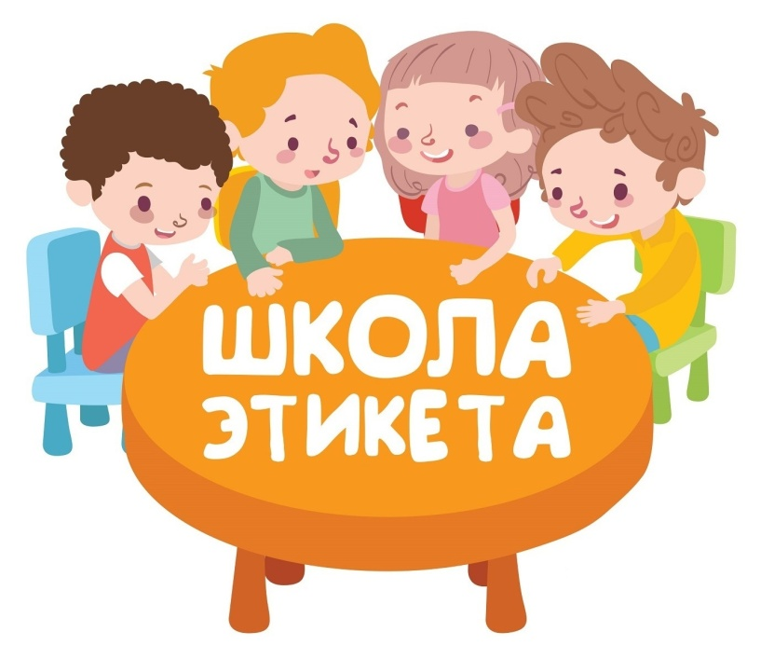

ЧТО ТАКОЕ ЭТИКЕТ?
Этикет – это свод норм и правил, регулирующих поведение людей в обществе или отдельно взятой социальной группе. Говоря об этикете для детей, мы подразумеваем правила хорошего поведения, в первую очередь, в отношении взрослых, потому что именно они могут оценить поведение как «хорошее» или «плохое» в силу своего опыта. Этикет подразделяется на разные виды – есть как общепринятые правила, так и особый этикет для
отдельных случаев .Обучать детей этикету следует постепенно, и для дошкольного возраста достаточно тех правил хорошего тона,
которые малыши могут применить в повседневных ситуациях.
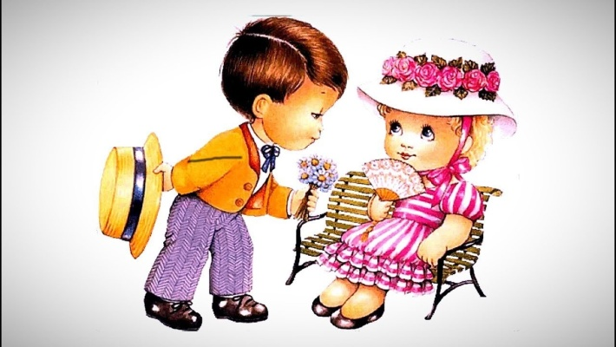

КОГДА ПРИВИВАТЬ ПРАВИЛА ХОРОШЕГО ТОНА?
Учить детей правилам поведения можно уже с младшего возраста, хотя осознание придет гораздо позже – после 5 лет. Малышей нужно знакомить с правилами поведения за столом с 2 лет. Ребенок уже вполне может кушать сам, а значит, самое время начать объяснять, как можно и как нельзя себя вести во время еды. Дошкольников этикету обучают родители дома и педагоги в детском саду. Малыш находится в обществе взрослых
и детей, ежедневно вокруг него складываются ситуации, требующие проявления вежливости, уважения к старшим, умения взаимодействовать со сверстниками. Когда ребенок повзрослеет и пойдет в школу, уровень его свободы повысится, контроля со стороны взрослых станет меньше. Все упущения родителей в воспитании будут видны как на ладони, а исправлять поведение школьников нелегко. Именно поэтому правила этикета и этики (основы нравственности и морали) должны закладываться с малых лет.

ЧТО ДОЛЖЕН ЗНАТЬ ДОШКОЛЬНИК?
Лучшим примером для ребенка служат члены семьи, в первую очередь – родители.
Подражая им, малыш учится хорошему и плохому, поэтому родители должны контролировать свое поведение при ребенке. Не стоит насильно учить малыша вежливости, если он из-за своего возраста еще не может понять, зачем ему здороваться с незнакомыми людьми. Или с теми, о ком не очень хорошо отзываются его родите ли. К тому же, навязывание правил может привести к обратной реакции – протесту. Ближе к 5 годам, как раз когда подражание взрослым в полном разгаре, самое время начать обращать
внимание ребенка на то, как вы общаетесь с другими людьми, особенно за пределам и семьи. Вот правила, которые нужно знать дошкольнику, чтобы не попасть в неловкую ситуацию и не заставлять краснеть родителей.
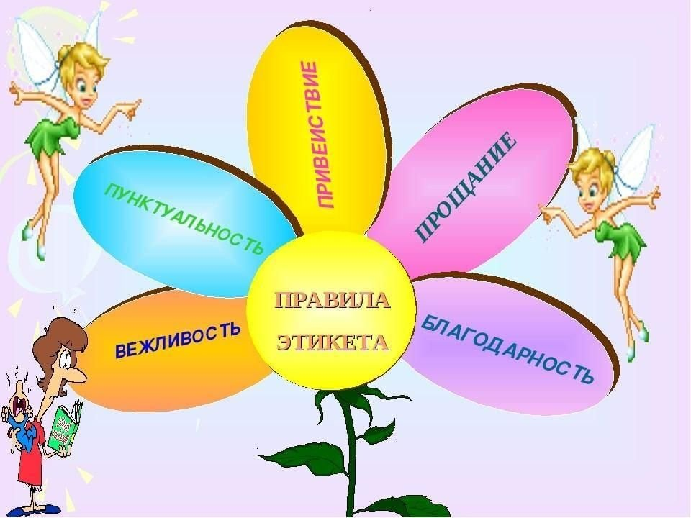

РЕЧЕВОЙ ЭТИКЕТ
Соблюдать правила речевого этикета необходимо не только с членами своей семьи, но вообще со всеми детьми и взрослыми, не обязательно только со знакомыми. Взрослые должны подавать пример детям и также соблюдать правила общения:
- здороваться с родными утром, желать спокойной ночи перед отходом ко сну;
- здороваться со знакомыми на улице и в гостях, а после – прощаться с ними;
- здороваться с соседями, даже если вы лично не знакомы;
- употреблять слова «спасибо», «пожалуйста», «будьте оскорблять, не дразнить других детей, не ябедничать, не провоцировать;
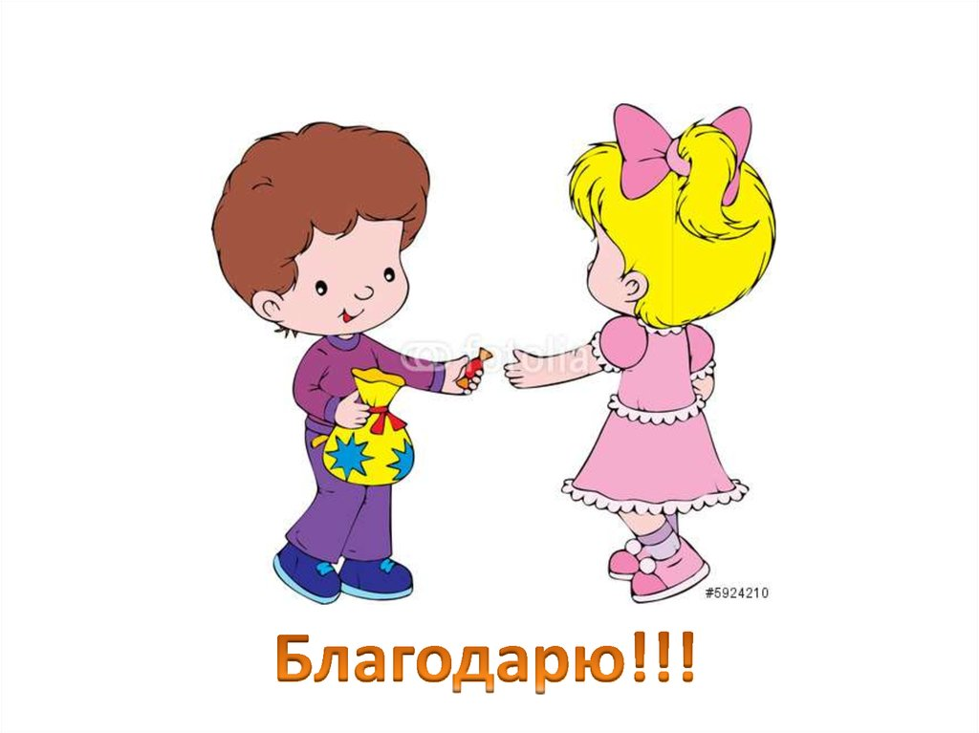
- извиняться, если сделал пакость;
- говорить «разрешите вас перебить», если нужно обратиться к одному из говорящих .

СТОЛОВЫЙ ЭТИКЕТ
Приучать малыша к правилам поведения за столом следует с малых лет, а по мере взросления требования к ребенку будут расти. То, как ведет себя ребенок за столом, создает главное представление о его воспитанности, чистоплотности и уважении к такому семейному ритуалу, как прием пищи. За трапезой необходимо соблюдать столовый этикет:
- кушать нужно только в отведенном для этого месте (кухне или столовой);
- во время семейной трапезы пользоваться столовыми приборами, это касается и маленьких детей (пресекать размазывание еды пальцами по тарелке);
- кушать нужно из своей тарелки, не комментировать содержимое чужой;
- не набрасываться на еду, если собрались не все члены семьи;
- не болтать с набитым ртом, помнить правило «когда я ем, я глух и нем»;
- жевать с закрытым ртом;
- не играть с едой, не баловаться напитком (не расплескивать чай, воду, не пить громко сок через трубочку);
- неприлично высказывать свое негативное мнение о еде («фу, ну и гадость», «я не буду это есть»);
- неприлично класть локти на стол, толкаться;
- некрасиво тянуться через весь стол, нужно попросить рядом сидящего человека передать что-то;
- нельзя ковыряться во рту за столом;
- нужно пользоваться салфеткой или полотенцем, уметь попросить чистую салфетку;
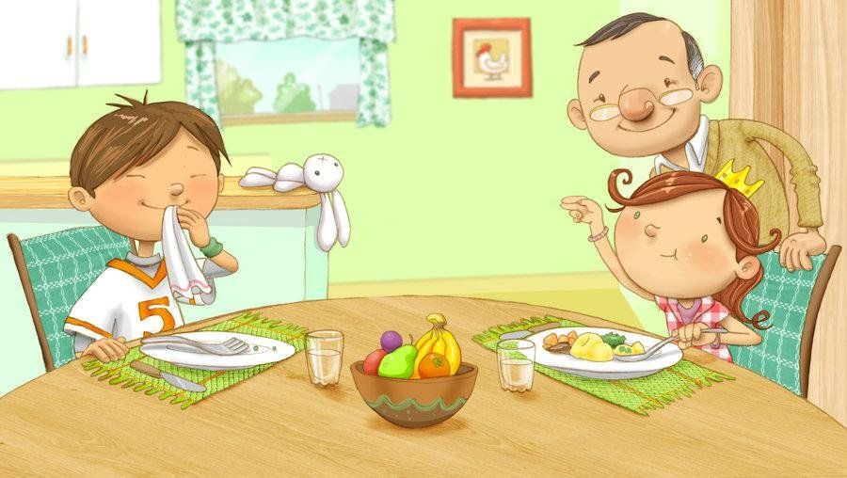
- брать с тарелки тот кусок хлеба (кусок пирога, бутерброд, фрукт), который ближе, а не выбирать тот, что больше или красивее;
- тем более неприлично взять кусок с общей тарелки, подержать и положить обратно;
- перед тем как выйти из-за стола, нужно подождать, пока все члены семьи закончат трапезу, либо попросить разрешения выйти у взрослых;
- нельзя взять тарелку с едой и пойти к телевизору или в другую комнату.

ГОСТЕВОЙ ЭТИКЕТ

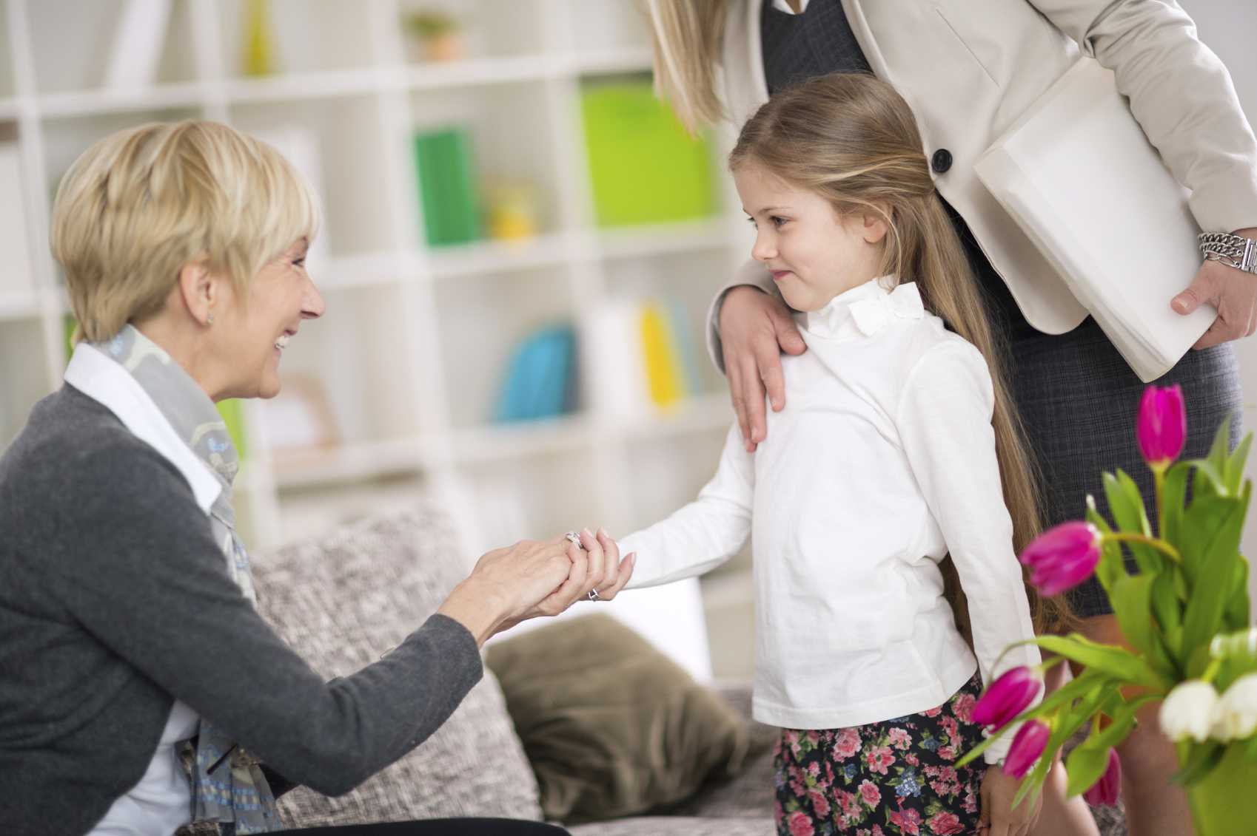

В гостях нужно вести себя спокойно, проявлять уважение к хозяевам дома и
соблюдать правила:
- не приходить с пустыми руками (принести какое -то угощение, даже символическое);
- не напрашиваться на чай без приглашения;
- всегда здороваться с хозяевами дома;
- нельзя ходить по комнатам без разрешения и трогать чужие вещи на полках, внутри шкафов;
- категорически запрещается прыгать по кроватям, дивану, креслам, даже если хозяйский ребенок это делает;
- не устраивать истерики, не требовать чего -то от хозяев квартиры;
- соблюдать чистоту, выбрасывать за собой мусор (обертки от конфет,
пачку из-под сока), собирать после себя игрушки; спокойно собираться и уходить, когда придет время, не требовать играть еще;
- обязательно сказать «спасибо» за гостеприимство и угощение, попрощаться с хозяевами дома.

СЕМЕЙНЫЙ ЭТИКЕТ
Правила поведения в каждой семье устанавливаются индивидуально, но есть общие для всех – уважение и взаимопонимание. Общаясь с членами семьи, нужно придерживаться следующих правил:
- к старшим родственникам нужно обращаться уважительно, не грубить, не дерзить, не подрывать авторитет главы семьи;
- ругаться,кричать на членов семьи нельзя;
- если нужно попасть в комнату к родителям (или другим родственникам), следует обязательно постучаться;
- ябедничать или «докладывать» на брата или сестру как минимум некрасиво;
- важно уважать труд членов семьи, будь то готовка еды, уборка по дому или совместные игры.
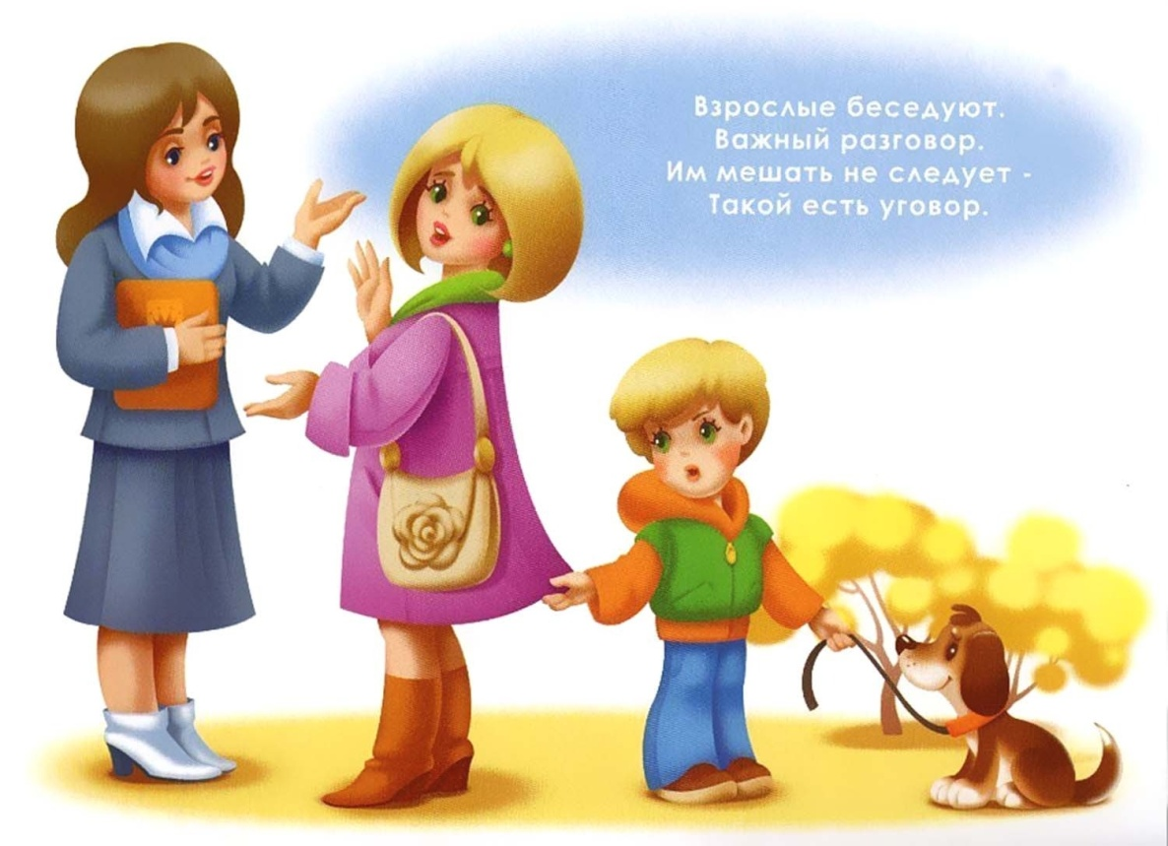

ПРАВИЛА ПОВЕДЕНИЯ НА УЛИЦЕ
Если дома о воспитанности ребенка могут судить только члены семьи, то на улице все огрехи воспитания бросаются в глаза. Чтобы вам не пришлось неловко краснеть и смущенно уводить малыша подальше, научите его следующим правилам:
- для мусора существует урна;
- запрещено ходить по газонам, рвать цветы с клумб;
- неприлично показывать на людей пальцем и вслух обсуждать их внешность;
- нельзя перебегать дорогу, когда и где вздумается, если по ней ездят машины;
- нельзя навязчиво рассказывать какие -то личные сведения незнакомым людям;
- запрещено уходить с того места, где родитель оставил ребенка ждать его, или где они условились встретиться;
- нельзя на прогулке убегать далеко вперед от родителей или прятаться в оживленных местах;
- двигаясь по тротуару, нужно идти по правой стороне (аналогия с полосами движения для машин);
- не останавливаться посреди тротуара, чтобы завязать шнурок или поболтать со знакомым, – нужно отойти в сторону.

ПОВЕДЕНИЕ В ТРАНСПОРТЕ
Рано или поздно вам с ребенком придется поехать куда-то на общественном
транспорте, поэтому заранее проинструктируйте маленького пассажира о том, как вести себя в автобусе, электричке, поезде, самолете:
- в автобусе уступать место пожилым людям (если ребенок еще мал, то объяснить, что сейчас ему нужно сидеть для его же безопасности, а место бабушке уступит другой человек);
- предлагать место беременным женщинам (когда ребенок уже знает такое понятие); в поезде дальнего следования нельзя бегать по вагону, стучаться в чужие купе;
- не кричать, не стучать по стене купе поезда;
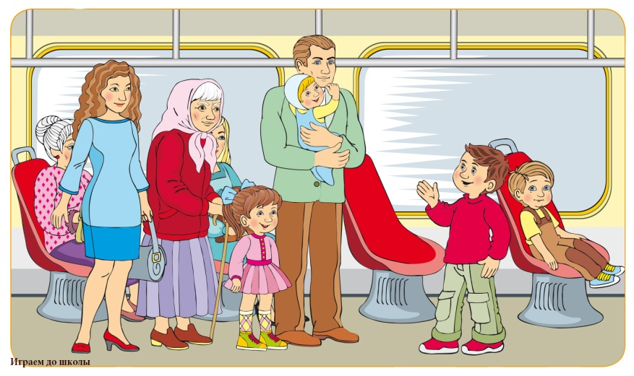
- в самолете нельзя вставать с места, если это временно запрещено, громко кричать, толкать ногами впереди стоящее кресло;
- в любом виде транспорта неприлично пачкать ногами впереди сидящего человека или толкать грязной обувью спинку кресла;
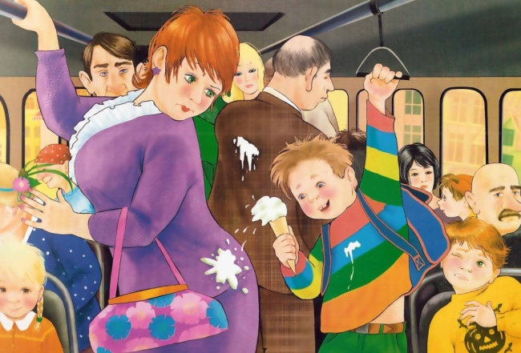
- запрещается кричать, громко смеяться, петь песни.

ПРАВИЛА ПОВЕДЕНИЯ В ТЕАТРЕ, ЦИРКЕ ИЛИ НА ДРУГОМ КУЛЬТУРНОМ МЕРОПРИЯТИИ
Родители имеют возможность знакомить детей с культурной жизнью уже с малых лет – театры, музеи и другие заведения сейчас доступны почти с рождения. Поэтому перед посещением подобных мест нужно объяснить ребенку, как себя вести: не опаздывать на представление, а прибыть с запасом времени, чтобы сдать верхнюю одежду, посетить уборную, если нужно; прийти в зал раньше, чем начнется программа, чтобы занять свое
место и не беспокоить соседей; если вы все же опоздали, продвигаться к своему месту по ряду нужно лицом, при этом извиниться за доставленное неудобство; не хрустеть едой, не шуметь напитком во время представления или киносеанса; не разговаривать во время сеанса, не отвечать на звонки по телефону, поставить устройство на беззвучный режим .

ОБЩИЕ ПРАВИЛА ПОВЕДЕНИЯ
Есть вещи, которые недопустимы в любом месте, в любом коллективе:

- чесаться, ковырять в зубах, ушах, носу на людях;
- лезть впереди других при проходе через дверь, например, в магазине;
- кричать, бегать, хлопать дверями;
- грубить, недоброжелательно отвечать на вопросы;
- кашлять, не прикрывая рот, и отрыгивать, не извиняясь;
- кричать в общественном транспорте;
- бегать и наступать на ноги; шаркать ногами при ходьбе;
- жевать жвачку, не прикрывая рот, громко чавкать на людях.

РОДИТЕЛЯМ НА ЗАМЕТКУ
Сложно назвать точный возраст, когда нужно начать обучать ребенка хорошим манерам. Прививать малышу нормы поведения с членами семьи и общества нужно с самого рождения, даже когда ребенок не осознает всей сути. Он понимает интонации, настроение родных и видит картину происходящего.
Читайте книги на эту тематику и обсуждайте, кто из героев ведет себя правильно, а кто невежлив с другими. Книг на тему детского этикета множество, вот некоторые из них:
«Этикет для детей различных лет», А. Усачев; «Правила поведения», Э. Бомон; «Вежливые слова», О. Корнеева; «Общительные сказки», Т. Шорыгина; «Азбука вежливости», Л. Васильева-Гангнус; «Школа вежливости для маленьких хозяев», Н. Иванова, Г. Шалаева; «Правила поведения для воспитанных детей», Г. Шалаева, О. Журавлева, О. Сазонова;
«Самые главные правила поведения для воспитанных детей», издательство «Харвест»; «Этикет для непосед», издательство Clever; «Как вести себя за столо м. Этикет для всех в рассказах, стихах, картинках» под ред. Р. Данковой.

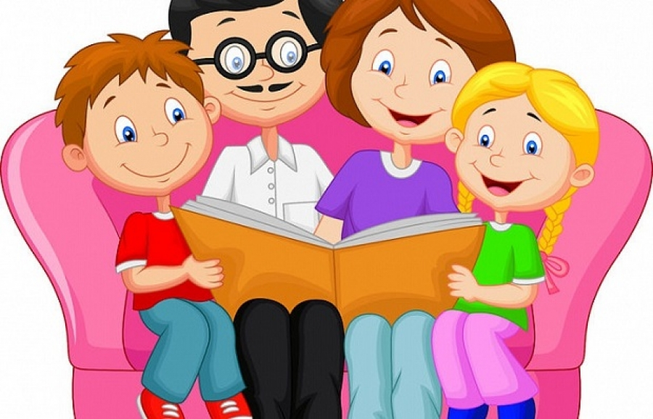

Дети – самостоятельные личности, но вместе с тем они — продолжение нас,
взрослых, наше отражение. Глядя на то, как ведет себя ребенок с окружающими его людьми, можно сделать далеко не поверхностные выводы о но рмах приличия, принятых в его семье. Не зря говорят, что воспитывать нужно не детей, а себя, потому что дети берут пример с тех, кого они видят каждый день, кого они любят и кому хотят подражать.
Подавайте хорошие примеры, и тогда поведение ваших детей не разочарует вас. Даже на расстоянии вы будете уверены, что вам не придется краснеть, приносить извинения и проводить неприятные беседы с ребенком в надежде исправить то, в чем промахнулись .

